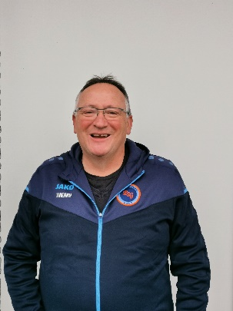
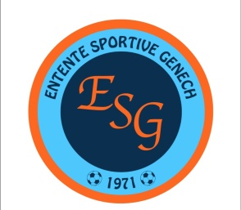
INTERVIEW

- Pouvez-vous vous présenter ?
Je me présente, je m’appelle Thierry Lombard.

- Depuis combien de temps êtes-vous au club ?
Je suis au club depuis 1991.

- En quelques mots, décrivez l’ambiance du club
Très bonne ambiance ! C’est vraiment quelques mots mais c’est vrai.

- Comment se passe la saison pour vous connaissant les difficultés liées au COVID ?
On fait avec même si c’est malheureux pour les enfants qui n’ont pas de salle, on s’adapte, le pire reste quand même pour les gamins.

- Quand cette crise sera finie, que souhaitez-vous pour le club ?
Que tout reprenne normalement, comme avant. Qu’on puisse se réunir, avec tout le monde, mais bon… il faudra attendre !

- Quels sont les objectifs pour votre équipe ?
Les objectifs pour cette année, c’est difficile à dire puisqu’il n’y a plus de matchs, il n’y a donc plus d’objectifs de matchs. Mais l’objectif premier reste de les faire progresser, leur faire avoir les bases du football pour pouvoir passer aux catégories supérieures.

- Votre meilleur souvenir en tant qu’entraîneur/dirigeant dans le club ?
Il y en a beaucoup trop !

- Quel bilan tirez-vous de cette première partie de saison ?
Les enfants progressent ! Ils tiennent même si ce n’est pas facile pour eux.

